Департамент научных проектов и программ Южно-Казахстанского университета им. М. Ауэзова сообщает, что по результатам конкурса на грантовое финансирование молодых ученых по проекту «Жасғалым» на 2022-2024 годы проект AP15473295 «Разработка технологии получения активированного сорбента на основе отходов фруктоконсервного производства» выиграл грант.
Обладатель гранта PhD докторант ЕсенбекАсылбекСағынтайұлы.
Приоритет «Рациональное использование водных ресурсов, животного и растительного мира, экология».
Целью проекта является разработка и внедрение новой технологии получения активированного сорбента, а также процесса термической активации получения активированного сорбента с высокой адсорбционной способностью.
Новизна и важность технологии получения активированного сорбента с установленными свойствами, развитой пористой структурой и большей адсорбционной способностью для очистки сточных вод определяется, в первую очередь, созданием и развитием проектов высокой производительности.
Поздравляем
ЕсенбекАсылбекаСағынтаевича!
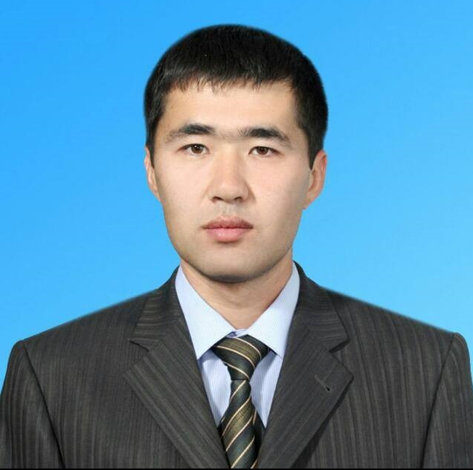

(Казахский национальный исследовательский технический университет им. К.И. Сатбаева) некоммерческое акционерное общество, решением Диссертационного совета, 30 мая 2022 года, согласно приказу № 760д, Мирзабаев Берик Исламбекович, преподаватель кафедры "АТиУ", получил звание доктор PhD. Поздравляем!

